Панельный компьютер Panel PC 900 с технологией multi-touch Новый флагманский продукт B&R
Быстрые, гибкие, не требующие дополнительного охлаждения (без вентиляторов)
Высочайший уровень вычислительных мощностей! Панельные компьютеры серии 900 с процессорами последнего поколения (до Intel® Core™ i7 включительно) и технологией мутьти-тач вобрали в себя все самое совершенное в компьютерных технологиях, доступных на данный момент. Флагманская система от B&R представлена в нескольких размерах экрана с мульти-сенсорным управлением, полностью совместимых со всеми системами предыдущих поколений.
Используемые в Panel PC 900 емкостные мульти-сенсорные экраны аналогичны используемым в серии Automation Panel в версиях с широкоэкранными дисплеями. Одна панель сочетает качества монитора высокого разрешения с анти-бликовым, устойчивым к царапинам стеклом по всей рабочей поверхности и высоко функциональной современной вычислительной машины. Full HD дисплеи с диагональю от 15,6" до 24" гарантируют соответствие всем современным требованиям.
Мульти сенсорное управление помогает безопасной работе
Мульти-сенсорный дисплей поддерживает множество управляющих жестов. таких, как увеличение участка экрана двумя пальцами или перелистывание движением пальца по экрану. Он также эффективно предотвращает ошибки, просто требуя жесты двумя руками для критических или потенциально опасных операций.
Совместимость
Помимо моделей с широкоэкранным дисплеем с мульти-тач, Panel PC 900 также доступны в традиционном формате 4:3. Оснащенные аналоговыми резистивными дисплеями с диагональю от 12,1" до 19", панельные компьютеры 900-й серии так же полностью совместимы с устройствами предыдущих поколений с учетом разрешения экрана и размеров.
Без вентилятора
Многие модификации серии 900 работают без вентиляторного охлаждения. Система полностью лишена вращающихся компонентов. т.к использует ПЗУ формата SSD (твердотельные накопители) и/или карты Cfast. Данное решение позволяет оставить в прошлом такие задачи технического обслуживания. как регулярная замена воздушных фильтров.

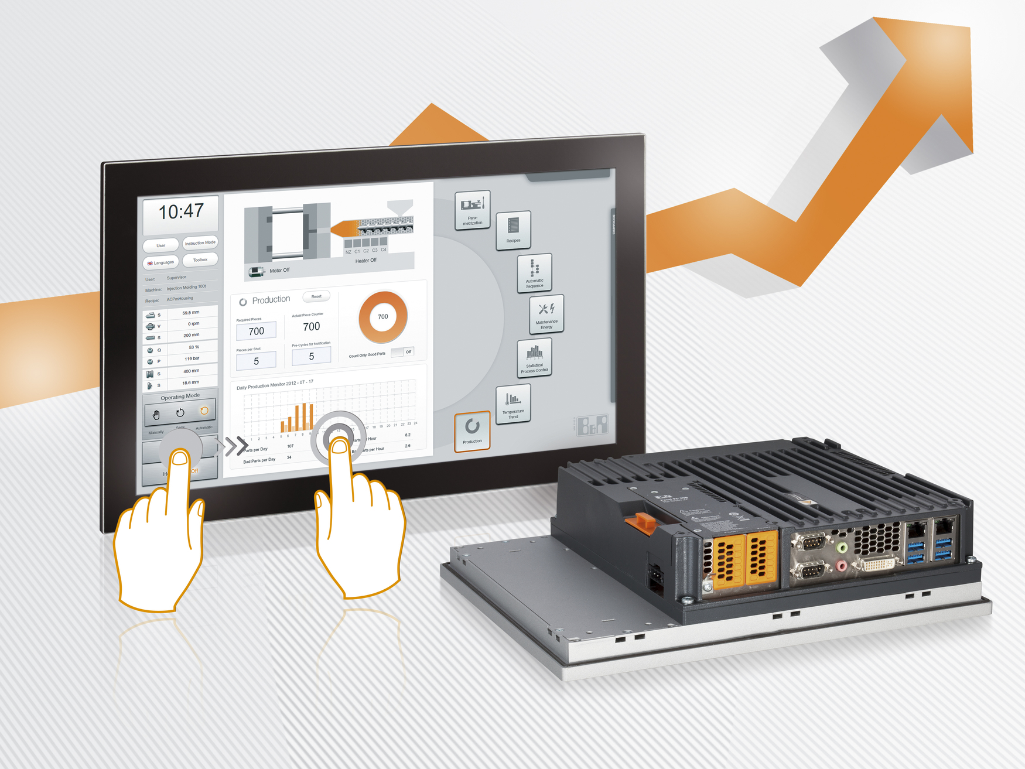
Панельные компьютеры серии 900 доступны в широком диапазоне размеров и конфигураций

О компании B&R
Компания B&R специализируется на инновационных решениях в сфере промышленной автоматизации, а также имеет представительства по всему миру со штаб-квартирой в Австрии. Продукция B&R сочетает в себе уникальные инженерные разработки и передовые технологии, и по праву завоевала международное признание и любовь клиентов. В портфолио B&R всегда найдется комплексное решение практически для любой задачи современной промышленности: автоматизация отдельных машин или целых заводов, продвинутое управление движением, визуализация, встроенные технологии безопасности и многое другое. Технологии промышленной полевой шины POWERLINK и openSAFETY, так же, как и мощная среда разработки Automation Studio являются основой постоянного совершенствования техники автоматизации и успеха компании на рынке. Дух инноваций позволяет компании B&R быть на острие прогресса, превосходя самые смелые ожидания своих клиентов.
Более подробную информацию Вы сможете найти на www.br-automation.com.

